Модуль 1. Инструменты для Data Science

Базовые функции VS Code
Окружение – это изолированная среда с конкретной версией языка и библиотек.
Модулем (библиотекой) Python может быть любой программный файл Python, который содержит код, включая функции, классы или переменные Python. Другими словами, мы можем сказать, что файл кода Python, сохраненный с расширением .py рассматривается как модуль.
Дебаггинг (отладка кода) – нахождение и исправление ошибок в коде.
На участках кода, которые необходимо проверить, устанавливаем breakpoint – момент, когда выполнение кода должно остановится
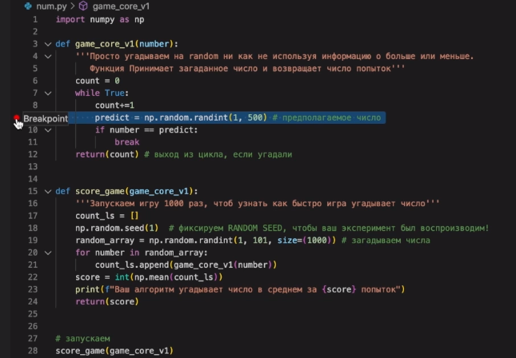

Jupyter Notebook
С помощью ключевого слова from мы указываем, откуда будет производиться импорт, а далее прописываем функцию, которую будем импортировать. После этого мы можем уже напрямую обращаться к функциям по имени.
Чтобы не прописывать импорт из одного и того же модуля несколько раз, можно перечислить нужные нам из этого модуля функции через запятую:
from game_v2 import score_game, random_predict

